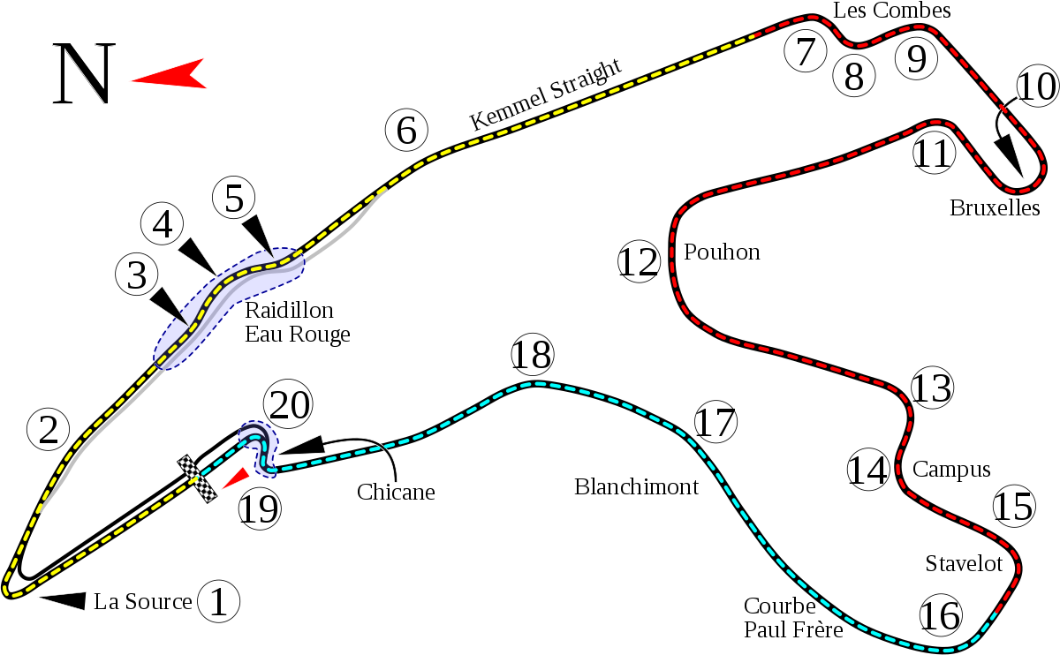

Alexander van Dam | | February 16, 2018

RaceStatistics

Analyse en Design

Contents

Requirements 2

Beheersysteem 2

Statistiekensysteem 3

Kwaliteitseisen Algemeen 3

Use cases 3

EER 11

Testplan 11

Architectuur 15

DBO 16

Klassendiagram logica 16

Klassendiagram Dal 17

# Requirements

De tool is bedoeld om allerhande statistieken van races bij te houden. Het gaat hierbij om het beheren van de data en hieruit statistieken bepalen. Onder beheren wordt verstaan: toevoegen, aanpassen, verwijderen. Voor de eerste versie van het product is toevoegen en verwijderen een must, aanpassen een should.

## Beheersysteem

|  |  |  |
| --- | --- | --- |
| ID | Beschrijving | MoSCoW |
| FR-B01 | Een racediscipline beheren | M |
| B-B01.1 | Een racediscipline heeft een unieke naam en deze mag niet leeg zijn | M |
| FR-B02 | Een seizoen toevoegen en koppelen aan een racediscipline | M |
| FR-B03 | Een circuit beheren | M |
| B-B03.1 | Een circuitconfiguratie beheren | C |
| FR-B04 | Een race op een circuit koppelen aan een seizoen | M |
| B-B04.1 | Een race op een circuitconfiguratie koppelen aan een seizoen | C |
| FR-B05 | Een raceteam beheren | M |
| B-B05.1 | Verschillende namen voor een raceteam beheren | S |
| FR-B06 | Een raceteam koppelen aan een seizoen | M |
| FR-B07 | Een coureur beheren | M |
| B-B07.1 | Van een coureur wordt de naam en land vastgelegd. | M |
| B-B07.2 | Van een coureur wordt de geboortedatum vastgelegd. | S |
| FR-B08 | Een coureur koppelen aan een team voor een seizoen | M |
| FR-B09 | Een raceuitslag beheren | M |
| B-B09.1 | Een coureur in een uitslag wordt gedefinieerd door de combinatie van coureur en team | M |
| FR-B10 | Een racekwalificatie beheren | C |
| FR-B11 | Een snelste ronde beheren | M |
| FR-B12 | Een scoresystem beheren | M |
| B-B12.1 | Een scoresysteem bevat voor elke positie hoeveel punten de positie oplevert. | M |
| B-B12.2 | Vanaf de eerste positie waarvoor 0 wordt ingevuld, worden geen punten toegekend voor lagere posities | M |
| B-B12.3 | Het is mogelijk voor andere zaken punten toe te kennen (snelste ronde, winnen tussensprint, et cetera) | S |
| FR-B13 | Een scoresysteem koppelen aan een seizoen | M |

## Statistiekensysteem

|  |  |  |
| --- | --- | --- |
| ID | Beschrijving | MoSCoW |
| FR-S01 | Totaal aantal punten weergeven | M |
| FR-S02 | Totaal aantal punten op basis van een scoresysteem weergeven | M |
| FR-S03 | Totaal aantal races weergeven | S |
| FR-S04 | Toegepaste statistieken weergeven | C |
| B-S04.1 | Toegepaste statistieken zijn o.a.: Punten per race, Punten per seizoen | C |
| FR-S05 | Overige statistieken weergeven | C |
| B-S05.1 | Overige statistieken zijn o.a.: Aantal overwinningen, Meeste overwinningen in 1 seizoen, et cetera | C |

## Kwaliteitseisen Algemeen

|  |  |  |
| --- | --- | --- |
| ID | Beschrijving | MoSCoW |
| K-ALG01 | De data wordt opgeslagen in een database | M |
| K-ALG02 | De UI wordt gemaakt via ASP.NET mvc | M |
| B-ALG02.1 | Optioneel kan ook een WPF applicatie aangeboden worden | M |
| K-ALG03 | Bij onjuiste invoer moet een duidelijke foutmelding getoond worden | M |
| K-ALG04 | Bij het maken van koppelingen van bestaande data, wordt bij het invoeren realtime opties gegeven die geselecteerd kunnen worden | S |
| K-ALG05 | Het beheerssysteem mag alleen door ingelogde gebruikers gebruikt worden | M |
| K-ALG06 | Het statistiekensysteem mag door iedereen gebruikt worden | M |

# Use cases

De use cases zijn als volgt:

|  |  |  |
| --- | --- | --- |
| Naam | Een racediscipline toevoegen | UC01 |
| Samenvatting | Na het ingeven van de vereiste gegevens wordt een racediscipline aan het systeem toegevoegd. | |
| Actoren | Beheerder | |
| Aannamen | De actor is ingelogd | |
| Omschrijving | 1. De actor geeft aan een nieuwe racediscipline te willen toevoegen. 2. Het systeem toont een pagina waarop de gegevens ingevuld kunnen worden. 3. De actor voert de gegevens van de racediscipline in en bevestigt. 4. Het systeem controleert de gegevens en voegt de racediscipline toe. [1][2] | |
| Uitzonderingen | 1. Niet alle benodigde gegevens zijn ingevoerd (zie B-B01.1). Toon een melding en ga terug naar stap 3. 2. De naam van de racediscipline bestaat al (Zie B-B01.1). Toon een melding en ga terug naar stap 3. | |
| Resultaat | De nieuwe racediscipline is toegevoegd aan het systeem. | |

|  |  |  |
| --- | --- | --- |
| Naam | Een racediscipline verwijderen | UC02 |
| Samenvatting | Na het selecteren van een racediscipline wordt deze verwijderd | |
| Actoren | Beheerder | |
| Aannamen | De actor is ingelogd | |
| Omschrijving | 1. De actor geeft aan een racediscipline te willen verwijderen. 2. Het systeem toont een pagina waarop de racediscipline geselecteerd kan worden. 3. De actor selecteert een racediscipline in en bevestigt. 4. Het systeem vraagt of de actor het zeker weet. 5. De actor bevestigt. [1] 6. Het systeem verwijdert de racediscipline uit het systeem. [2] | |
| Uitzonderingen | 1. De actor annuleert de verwijdering. De use case wordt afgebroken. 2. De racediscipline heeft nog resultaten gekoppeld. Het systeem geeft een foutmelding en annuleert de use case | |
| Resultaat | De racediscipline is verwijderd uit het systeem. | |

|  |  |  |
| --- | --- | --- |
| Naam | Een seizoen toevoegen | UC03 |
| Samenvatting | Na het ingeven van de vereiste gegevens wordt een seizoen aan het systeem toegevoegd en gekoppeld aan een racediscipline | |
| Actoren | Beheerder | |
| Aannamen | De actor is ingelogd | |
| Omschrijving | 1. De actor selecteert een racediscipline en geeft aan een nieuw seizoen te willen toevoegen. 2. Het systeem toont een pagina waarop de gegevens ingevuld kunnen worden. 3. De actor voert de gegevens van het seizoen in en bevestigt. 4. Het systeem controleert de gegevens en voegt het seizoen toe. [1][2] | |
| Uitzonderingen | 1. Niet alle benodigde gegevens zijn ingevoerd. Toon een melding en ga terug naar stap 3. 2. Het seizoen bestaat al in deze racediscipline. Toon een melding en ga terug naar stap 3. | |
| Resultaat | Het nieuwe seizoen is toegevoegd aan het systeem. | |

|  |  |  |
| --- | --- | --- |
| Naam | Een seizoen verwijderen | UC04 |
| Samenvatting | Na het selecteren van een seizoen wordt deze verwijderd | |
| Actoren | Beheerder | |
| Aannamen | De actor is ingelogd en heeft het overzicht van seizoenen voor een racediscipline geselecteerd. | |
| Omschrijving | 1. De actor selecteert seizoen verwijderen voor een seizoen en bevestigt. 2. Het systeem vraagt of de actor het zeker weet. 3. De actor bevestigt. [1] 4. Het systeem verwijdert de racediscipline uit het systeem. [2] | |
| Uitzonderingen | 1. De actor annuleert de verwijdering. De use case wordt afgebroken. 2. Het seizoen heeft nog resultaten gekoppeld. Het systeem vraagt of de actor de resultaten ook wil verwijderen en doet dit als de actor dit bevestigt. | |
| Resultaat | Het seizoen is verwijderd uit het systeem. | |

|  |  |  |
| --- | --- | --- |
| Naam | Een circuit toevoegen | UC05 |
| Samenvatting | Na het ingeven van de vereiste gegevens wordt een circuit aan het systeem toegevoegd. | |
| Actoren | Beheerder | |
| Aannamen | De actor is ingelogd | |
| Omschrijving | 1. De actor selecteert een nieuw circuit toe te willen voegen. 2. Het systeem toont een pagina waarop de gegevens ingevuld kunnen worden. 3. De actor voert de gegevens van het circuit in en bevestigt. 4. Het systeem controleert de gegevens en voegt het circuit toe. [1][2] | |
| Uitzonderingen | 1. Niet alle benodigde gegevens zijn ingevoerd. Toon een melding en ga terug naar stap 3. 2. Het circuit bestaat al. Toon een melding en ga terug naar stap 3. | |
| Resultaat | Het nieuwe circuit is toegevoegd aan het systeem. | |

|  |  |  |
| --- | --- | --- |
| Naam | Een circuit verwijderen | UC06 |
| Samenvatting | Na het selecteren van een circuit wordt deze verwijderd | |
| Actoren | Beheerder | |
| Aannamen | De actor is ingelogd en heeft het overzicht van circuits. | |
| Omschrijving | 1. De actor selecteert circuit verwijderen voor een circuit en bevestigt. 2. Het systeem vraagt of de actor het zeker weet. 3. De actor bevestigt. [1] 4. Het systeem verwijdert het circuit uit het systeem. [2] | |
| Uitzonderingen | 1. De actor annuleert de verwijdering. De use case wordt afgebroken. 2. Het seizoen heeft nog resultaten gekoppeld. Het systeem geeeft een foutmelding en breekt de use case af. | |
| Resultaat | Het circuit is verwijderd uit het systeem. | |

|  |  |  |
| --- | --- | --- |
| Naam | Een circuit aan een seizoen koppelen | UC07 |
| Samenvatting | Na het selecteren van een circuit en een seizoen worden deze gekoppeld. | |
| Actoren | Beheerder | |
| Aannamen | De actor is ingelogd en heeft het overzicht van seizoenen voor een racediscipline geselecteerd. | |
| Omschrijving | 1. De actor selecteert circuit toevoegen. 2. Het systeem geeft de circuits die beschikbaar zijn. 3. De actor selecteert een circuit, vult de benodigde gegevens in en bevestigt. 4. Het systeem koppelt het circuit aan het seizoen. [1][2] | |
| Uitzonderingen | 1. Het circuit is al gekoppeld aan het seizoen voor de gekozen datum. Het systeem geeft een foutmelding en gaat terug naar stap 3. 2. De gegevens zijn niet volledig ingevuld. Het systeem geeft een foutmelding en gaat terug naar stap 3. | |
| Resultaat | Het circuit is in het systeem gekoppeld aan het seizoen. | |

|  |  |  |
| --- | --- | --- |
| Naam | Een raceteam toevoegen | UC08 |
| Samenvatting | Na het ingeven van de vereiste gegevens wordt een raceteam aan het systeem toegevoegd. | |
| Actoren | Beheerder | |
| Aannamen | De actor is ingelogd | |
| Omschrijving | 1. De actor selecteert een nieuw raceteam toe te willen voegen. 2. Het systeem toont een pagina waarop de gegevens ingevuld kunnen worden. 3. De actor voert de gegevens van het raceteam in en bevestigt. 4. Het systeem controleert de gegevens en voegt het raceteam toe. [1][2] | |
| Uitzonderingen | 1. Niet alle benodigde gegevens zijn ingevoerd. Toon een melding en ga terug naar stap 3. 2. Het raceteam bestaat al. Toon een melding en ga terug naar stap 3. | |
| Resultaat | Het nieuwe raceteam is toegevoegd aan het systeem. | |

|  |  |  |
| --- | --- | --- |
| Naam | Een raceteam verwijderen | UC09 |
| Samenvatting | Na het selecteren van een raceteam wordt deze verwijderd | |
| Actoren | Beheerder | |
| Aannamen | De actor is ingelogd en heeft het overzicht van raceteams geselecteerd. | |
| Omschrijving | 1. De actor selecteert raceteam verwijderen voor een raceteam en bevestigt. 2. Het systeem vraagt of de actor het zeker weet. 3. De actor bevestigt. [1] 4. Het systeem verwijdert het raceteam uit het systeem. [2] | |
| Uitzonderingen | 1. De actor annuleert de verwijdering. De use case wordt afgebroken. 2. Het raceteam heeft nog resultaten gekoppeld. Het systeem geeeft een foutmelding en breekt de use case af | |
| Resultaat | Het raceteam is verwijderd uit het systeem. | |

|  |  |  |
| --- | --- | --- |
| Naam | Een raceteam aan een seizoen koppelen | UC10 |
| Samenvatting | Na het selecteren van een raceteam en een seizoen worden deze gekoppeld. | |
| Actoren | Beheerder | |
| Aannamen | De actor is ingelogd en heeft het overzicht van seizoenen voor een racediscipline geselecteerd. | |
| Omschrijving | 1. De actor selecteert raceteam toevoegen. 2. Het systeem geeft de teams die beschikbaar zijn. 3. De actor selecteert een team en bevestigt. 4. Het systeem koppelt het raceteam aan het seizoen. [1] | |
| Uitzonderingen | 1. Het team is al gekoppeld aan het seizoen. Het systeem geeft een foutmelding en gaat terug naar stap 3. | |
| Resultaat | Het team is in het systeem gekoppeld aan het seizoen. | |

|  |  |  |
| --- | --- | --- |
| Naam | Een coureur toevoegen | UC11 |
| Samenvatting | Na het ingeven van de vereiste gegevens wordt een coureur aan het systeem toegevoegd. | |
| Actoren | Beheerder | |
| Aannamen | De actor is ingelogd | |
| Omschrijving | 1. De actor selecteert een nieuw coureur toe te willen voegen. 2. Het systeem toont een pagina waarop de gegevens ingevuld kunnen worden. 3. De actor voert de gegevens van de coureur in en bevestigt. 4. Het systeem controleert de gegevens en voegt de coureur toe. [1][2] | |
| Uitzonderingen | 1. Niet alle benodigde gegevens zijn ingevoerd. Toon een melding en ga terug naar stap 3. 2. De coureur bestaat al. Toon een melding en ga terug naar stap 3. | |
| Resultaat | De nieuwe coureur is toegevoegd aan het systeem. | |

|  |  |  |
| --- | --- | --- |
| Naam | Een coureur verwijderen | UC12 |
| Samenvatting | Na het selecteren van een coureur wordt deze verwijderd | |
| Actoren | Beheerder | |
| Aannamen | De actor is ingelogd en heeft het overzicht van coureurs geselecteerd. | |
| Omschrijving | 1. De actor selecteert coureur verwijderen voor een coureur en bevestigt. 2. Het systeem vraagt of de actor het zeker weet. 3. De actor bevestigt. [1] 4. Het systeem verwijdert de coureur uit het systeem. [2] | |
| Uitzonderingen | 1. De actor annuleert de verwijdering. De use case wordt afgebroken. 2. De coureur is nog gekoppeld aan een seizoen. Het systeem geeeft een foutmelding en breekt de use case af | |
| Resultaat | De coureur is verwijderd uit het systeem. | |

|  |  |  |
| --- | --- | --- |
| Naam | Een coureur aan een team voor een seizoen koppelen | UC13 |
| Samenvatting | Na het selecteren van een coureur, team en een seizoen worden deze gekoppeld. | |
| Actoren | Beheerder | |
| Aannamen | De actor is ingelogd en heeft het overzicht van teams in een seizoen voor een racediscipline geselecteerd. | |
| Omschrijving | 1. De actor selecteert coureur toevoegen aan team. 2. Het systeem geeft de coureurs die beschikbaar zijn. 3. De actor selecteert een coureur en bevestigt. 4. Het systeem koppelt de coureur aan het seizoen. [1] | |
| Uitzonderingen | Geen | |
| Resultaat | De coureur is in het systeem gekoppeld aan een team voor het seizoen. | |

|  |  |  |
| --- | --- | --- |
| Naam | Een raceuitslag toevoegen | UC14 |
| Samenvatting | Na het invoegen van de vereiste gegevens wordt de raceuitslag toegevoegd | |
| Actoren | Beheerder | |
| Aannamen | De actor is ingelogd | |
| Omschrijving | 1. De actor selecteert een race in een seizoen en selecteert uitslag toevoegen 2. Het systeem toont een pagina waarop de gegevens ingevuld kunnen worden.[1] 3. De actor voert de uitslag in en bevestigt (zie B-B09.1). 4. Het systeem controleert de gegevens en voegt het raceteam toe. [2][3] | |
| Uitzonderingen | 1. Er is al een uitslag voor dit seizoen. De use case wordt afgebroken 2. Een coureur is meermaals aan de uitslag toegevoegd. Het systeem toont een foutmelding en gaat terug naar stap 3 3. Niet alle gegevens zijn ingevuld. Het systeem toont een foutmelding en gaat terug naar stap 3 | |
| Resultaat | Het nieuwe uitslag is toegevoegd aan het systeem. | |

|  |  |  |
| --- | --- | --- |
| Naam | Een scoresysteem toevoegen | UC15 |
| Samenvatting | Na het invoegen van de vereiste gegevens wordt het scoresysteem toegevoegd. | |
| Actoren | Beheerder | |
| Aannamen | De actor is ingelogd | |
| Omschrijving | 1. De actor selecteert scoresysteem toevoegen 2. Het systeem toont een pagina waarop de gegevens ingevuld kunnen worden. 3. De actor voert de gegevens in en bevestigt (zie B-B12.1 t/m B-B12.3) 4. Het systeem controleert de gegevens en voegt het scoresysteem toe. | |
| Uitzonderingen | Geen | |
| Resultaat | Het nieuwe scoresysteem is toegevoegd aan het systeem. | |

|  |  |  |
| --- | --- | --- |
| Naam | Een scoresysteem koppelen aan een seizoen | UC16 |
| Samenvatting | Na het invoegen van de vereiste gegevens wordt het scoresysteem gekoppeld aan een seizoen. | |
| Actoren | Beheerder | |
| Aannamen | De actor is ingelogd | |
| Omschrijving | 1. De actor selecteert een seizoen voor een racediscipline en selecteert scoresysteem koppelen 2. Het systeem toont een pagina waarop het gewenste scoresysteem geselecteerd kan worden 3. De actor selecteert een scoresysteem en bevestigt. 4. Het systeem koppelt het scoresysteem aan het seizoen | |
| Uitzonderingen | Geen | |
| Resultaat | Het scoresysteem is gekoppeld aan het seizoen. | |

|  |  |  |
| --- | --- | --- |
| Naam | Een all-time ranglijst weergeven | UC17 |
| Samenvatting | Na het selecteren van een racediscipline wordt de all-time ranglijst getoond. | |
| Actoren | Gebruiker | |
| Aannamen | Geen | |
| Omschrijving | 1. De actor selecteert een racediscipline en selecteert All-time ranglijst tonen 2. Het systeem toont een pagina waarop de all-time ranglijst te zien is. | |
| Uitzonderingen | Geen | |
| Resultaat | De all-time ranglijst is getoond. | |

|  |  |  |
| --- | --- | --- |
| Naam | Een all-time ranglijst weergeven op basis van scoresysteem | UC18 |
| Samenvatting | Na het selecteren van een racediscipline en scoresysteem wordt de all-time ranglijst getoond. | |
| Actoren | Gebruiker | |
| Aannamen | Geen | |
| Omschrijving | 1. De actor selecteert een racediscipline en selecteert All-time ranglijst op basis van scoresysteem tonen 2. Het systeem toont een lijst met scoresystemen. 3. De actor kiest een scoresysteem en bevestigt 4. Het systeem toont de all-time ranglijst op basis van het gekozen scoresysteem | |
| Uitzonderingen | Geen | |
| Resultaat | De all-time ranglijst op basis van het scoresysteem is getoond. | |

# EER

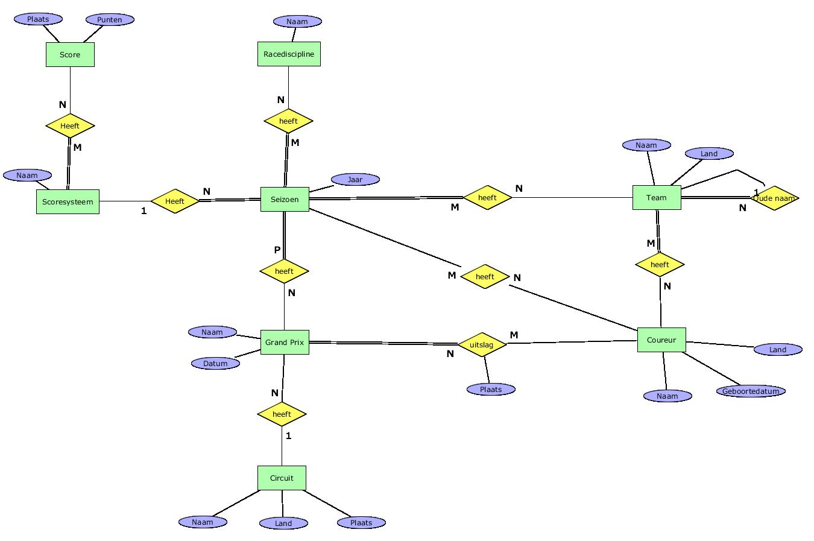

# Testplan

|  |  |  |  |  |
| --- | --- | --- | --- | --- |
| Testcase | Use cases | Precondition | Invoer | Verwachte uitvoer |
| TC01 | UC01 | - | Naam: Formule 1 | Racediscipline toegevoegd |
| TC02 | UC01 | - | Naam: “” | Racediscipline niet toegevoegd, met foutmelding: vul gegevens in |
| TC03 | UC01 | TC01 | Naam: Formule 1 | Racediscipline niet toegevoegd, met foutmelding: Racediscipline bestaat al |
| TC04 | UC02 | TC01 | Selecteer Formule 1 en bevestig | Racediscipline is verwijderd |
| TC05 | UC02 | TC01 | Selecteer Formule 1 en annuleer | Racediscipline is niet verwijderd |
| TC06 | UC02 | TC07 | Selecteer Formule 1 en bevestig | Racediscipline is niet verwijderd, met foutmelding: er zijn nog gegevens gekoppeld aan deze discipline |
| TC07 | UC03 | TC01 | Naam: 2010 | Seizoen is toegevoegd |
| TC08 | UC03 | - | Naam: “” | Seizoen is niet toegevoegd, met foutmelding: vul gegevens in |
| TC09 | UC03 | TC01 | Naam: 2010 | Seizoen is niet toegevoegd, met foutmelding: seizoen bestaat al |
| TC10 | UC04 | TC07 | Selecteer 2010 en bevestig | Seizoen is verwijderd |
| TC11 | UC04 | TC07 | Selecteer 2010 en annuleer | Seizoen is niet verwijderd |
| TC12 | UC04 | TC07 en TC38 | Selecteer 2010 en bevestig, bevestig weggooien bestaande resultaten | Seizoen is verwijderd, inclusief de resultaten |
| TC13 | UC04 | TC07 en TC38 | Selecteer 2010 en bevestig, annuleer weggooien bestaande resultaten | Seizoen is niet verwijderd |
| TC14 | UC05 | - | Naam: Spa Francorchamps Land: Belgie Plaats: Spa | Circuit is toegevoegd |
| TC15 | UC05 | - | Naam: “” Land: Belgie Plaats: Spa | Circuit is niet toegevoegd, foutmelding: niet alle gegevens ingevuld |
| TC16 | UC05 | TC14 | Naam: Spa Francorchamps Land: Belgie Plaats: Spa | Circuit is niet toegevoegd, foutmelding: Circuit bestaat al. |
| TC17 | UC06 | TC14 | Selecteer: Spa Francorchamps en bevestig | Circuit is verwijderd |
| TC18 | UC06 | TC14 | Selecteer: Spa Francorchamps en annuleer | Circuit is niet verwijderd |
| TC19 | UC06 | TC14 en TC20 | Selecteer: Spa Francorchamps en bevestig | Circuit is niet verwijderd, foutmelding: Circuit komt voor in seizoenen |
| TC20 | UC07 | TC07 en TC14 | Selecteer: Spa Francorchamps Datum: 10-12-2010 Naam: Grand prix van Belgie | Circuit is gekoppeld aan het seizoen |
| TC21 | UC07 | TC20 | Selecteer: Spa francorschamps Datum: 10-12-2010 Naam: Grand prix van Belgie | Circuit is niet gekoppeld, foutmelding: Circuit al gekoppeld aan seizoen |
| TC22 | UC07 | TC20 | Selecteer: Spa Francorschamps Datum: 5-9-2010 Naam: Grand prix van Spa | Circuit is gekoppeld aan het seizoen |
| TC23 | UC08 | - | Naam: Red Bull Land: Oostenrijk | Raceteam is toegevoegd |
| TC24 | UC08 | - | Naam: “” Land: Oostenrijk | Raceteam is niet toegevoegd, foutmelding: niet alle gegevens ingevuld |
| TC25 | UC08 | TC22 | Naam: Red Bull Land: Oostenrijk | Raceteam is niet toegevoegd, foutmelding: Raceteam bestaat al. |
| TC26 | UC09 | TC22 | Selecteer Red Bull en bevestig | Raceteam is verwijderd |
| TC27 | UC09 | TC22 | Selecteer Red Bull en annuleer | Raceteam is niet verwijderd |
| TC28 | UC09 | TC22 en TC29 | Selecteer Red Bull en bevestig | Raceteam is niet verwijderd, foutmelding: Raceteam komt voor in seizoenen |
| TC29 | UC10 | TC07 en TC23 | Selecteer Red Bull | Raceteam is toegevoegd aan het seizoen |
| TC30 | UC10 | TC07, TC23, TC29 | Selecteer Red Bull | Raceteam is niet toegevoegd aan het seizoen, foutmelding: Raceteam is al gekoppeld aan dit seizoen. |
| TC31 | UC11 | - | Naam: Max Verstappen Geboortedatum: 30-09-1997 Land: Nederland | Coureur is toegevoegd |
| TC32 | UC11 | - | Naam: “” Geboortedatum: 30-09-1997 Land: Nederland | Coureur is niet tegoveogd, foutmelding: Niet alle gegevens ingevuld. |
| TC33 | UC11 | TC31 | Naam: Max Verstappen Geboortedatum: 30-09-1997 Land: Nederland | Coureur is niet toegevoegd, foutmelding: Coureur bestaat al |
| TC34 | UC12 | TC31 | Selecteer Max Verstappen en bevestig | Coureur is verwijderd |
| TC35 | UC12 | TC31 | Selecteer Max Verstappen en annuleer | Coureur is niet verwijderd |
| TC36 | UC12 | TC31 en TC37 | Selecteer Max Verstappen en bevestig | Coureur is niet verwijderd, foutmelding: Coureur is gekoppeld aan een team |
| TC37 | UC13 | TC07, TC23, TC31 | Selecteer 2010, Red Bull, Max Verstappen | Max Verstappen is toegevoegd aan Red Bull voor 2010 |
| TC38 | UC14 | TC07, TC20, TC29, TC37 | Selecteer Grand Prix van belgie Plaats 1: Max Verstappen | Raceuitslag is toegevoegd |
| *TC39 | UC14 | TC38 | Selecteer Grand Prix van belgie Plaats 1: Max Verstappen | Raceuitslag is niet toegeovegd, foutmelding: Raceuitslag is al in het seizoen. |
| TC39 | UC14 | TC07, TC20, TC29, TC37 | Selecteer Grand Prix van belgie Plaats 1: Max Verstappen Plaats 2: Max Verstappen | Raceuitslag is niet toegevoegd, foutmelding: Coureur meer dan 1x toegevoegd. |
| TC40 | UC14 | TC07, TC20, TC29, TC37 | Selecteer: Grand Prix van Belgie Plaats 1: “” | Raceuitlsag is niet toegevoegd, foutmelding: Niet alle gegevens ingevuld. |
| TC41 | UC15 | - | Naam: Formule 1 – 10,5,0 Plaats 1: 10 Plaats 2: 5 Plaats 3: 0 | Scoresysteem is toegevoegd |
| TC42 | UC16 | TC07 | Selecteer 2010 en Formule 1 – 10,5,0 | Scoresysteem is toegevoegd aan seizoen |
| TC43 | UC16 | TC42 | Selecteer 2010 en Formule 1 – 10,5,0 | Scoresysteem is niet toegevoegd aan seizoen, foutmelding: er is al een scoresysteem gekoppeld |
| TC44 | UC17 | TC38, TC42, maar 2e Ricciardo | Selecteer all time ranglijst Formule 1 | Ranglijst wordt getoond, met Max Verstappen 10 punten, Daniel Ricciardo 5 punten |
| TC45 | UC18 | TC38, TC42, maar 2e Ricciardo en extra scoresysteem: Formule 1 – 20, 10, 0 | Selecteer all time ranglijst Formule 1 op basis van Formule 1 – 20,10,0 | Ranglijst wordt getoond, met Max Verstappen 20 punten, Daniel Ricciardo 10 punten |

# Architectuur

De architectuur van de applicatie ziet er als volgt uit:

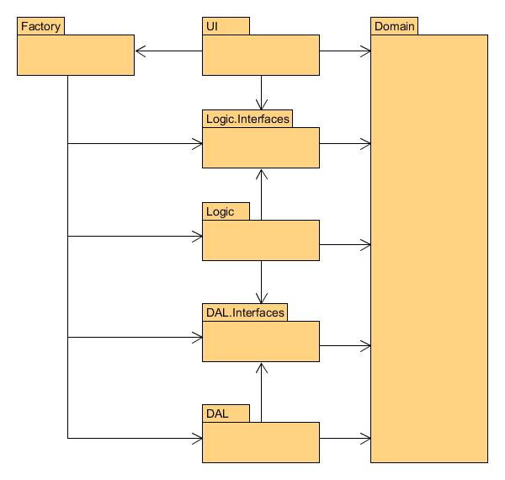

Er is gekozen voor een N-Tier architectuur, met expliciete interfaces tussen de lagen. De factory wordt gebruikt om vanuit de UI de logica en DAL te instantiëren, zonder dat de UI deze lagen kent. De domain laag bevat datastructuren en excepties die voor alle lagen relevant zijn.

# DBO

Het database ontwerp zoals hieronder getoond volgt uit het EER model.

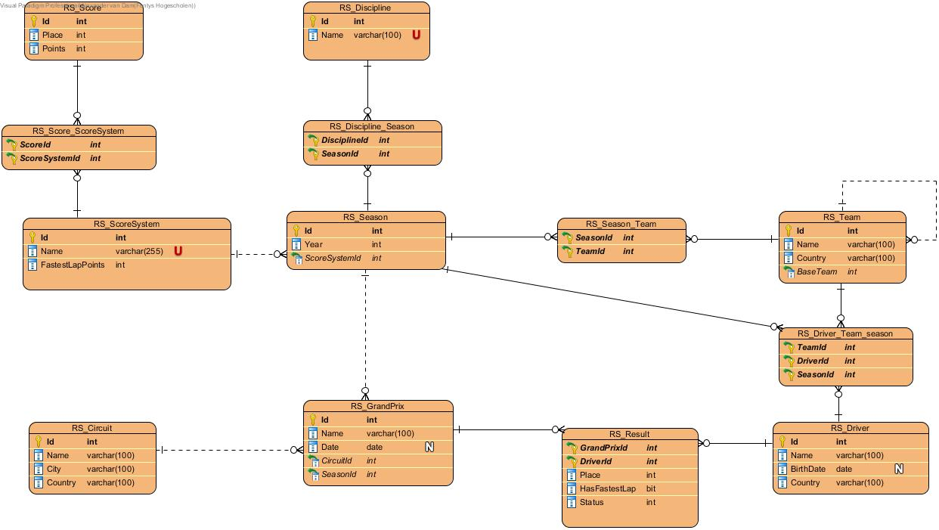

# Klassendiagram logica

In onderstaand klassendiagram is te zien hoe de requirements en use cases in de logica terugkomen. Elke klasse die vanuit de user interface aangeroepen kan worden heeft een interface waarin de functies die vanuit de UI aangeroepen kunnen worden zijn opgenomen.

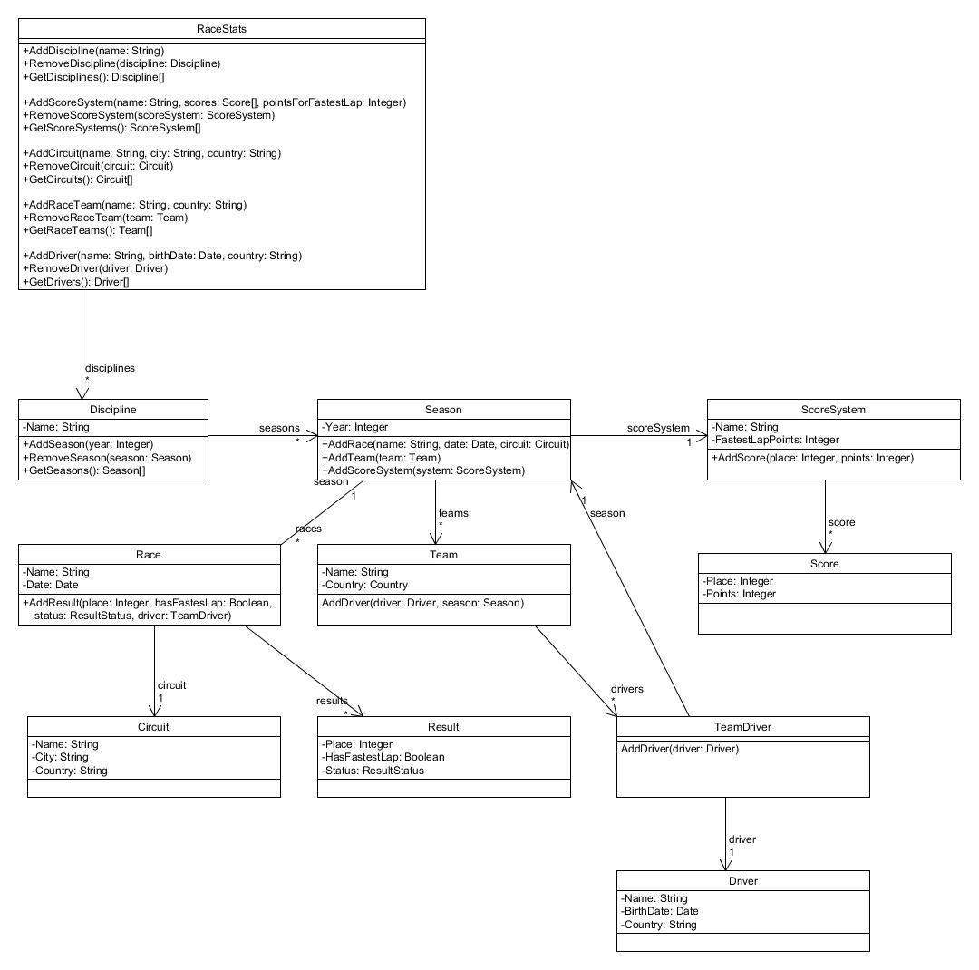-

Relatie Result -> Teamdriver?

Aannames en gemaakte keuzes:

De Teamdriver klasse is toegevoegd omdat een coureur in meerdere seizoenen bij meerdere teams kan zitten. Om te voorkomen dat deze unieke rijder dan meerdere malen in het systeem voorkomt, wordt deze koppeling in TeamDriver bijgehouden.

# Klassendiagram Dal

Voor de database wordt het repository pattern gebruikt. Het klassendiagram voor de entiteit Driver staat hieronder uitgewerkt. Voor alle entiteiten werkt het hetzelfde.